附件1 「四年期海域地質資料綜整成果數化」規格

一、工作需求
將經濟部地質調查及礦業管理中心（以下簡稱地礦中心）111-114年度針對台灣海峽風場的海域地質調查潛勢評估成果進行數化及可視化展示，將歷年不同調查方法、不同資料格式及不同解析度之海域地質調查成果進行彙整與標準化，並轉換為具地層意義及工程應用價值之地質因子潛勢數值資料，分區調查範圍如圖1所示，111-114年度各點坐標範圍如表1所示。

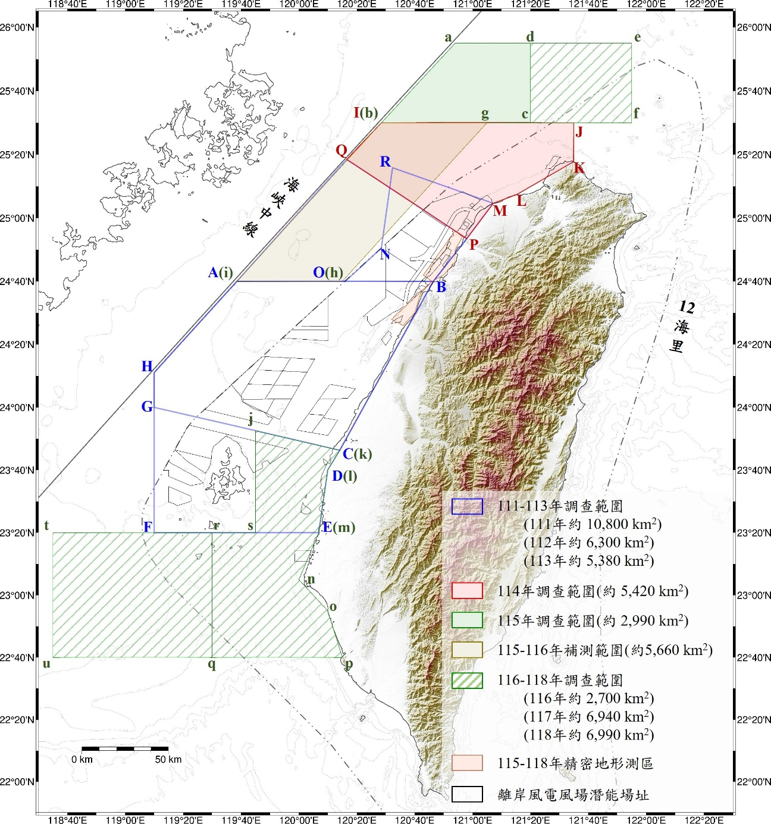
圖 1、台灣海峽風場階段性分區調查圖。

表 1、施測範圍經緯度坐標。
年度 | 研究區域 | 點位編號 | 經度 | 緯度
111 | 台中、彰化、雲林海域 | A | 119∘ 38.57' | 24∘ 40'
111 | 台中、彰化、雲林海域 | H | 119∘ 10' | 24∘ 11.06'
111 | 台中、彰化、雲林海域 | G | 119∘ 10' | 24∘ 0'
111 | 台中、彰化、雲林海域 | C | 120∘ 14.13' | 23∘ 46.34'
111 | 台中、彰化、雲林海域 | B | 120∘ 46.45' | 24∘ 40'
112 | 雲林、嘉義、新竹、苗栗海域及澎湖群島周圍 | E | 120∘6.836' | 23∘20'
112 | 雲林、嘉義、新竹、苗栗海域及澎湖群島周圍 | F | 119∘10' | 23∘20'
112 | 雲林、嘉義、新竹、苗栗海域及澎湖群島周圍 | H | 119∘10' | 24∘11.056'
112 | 雲林、嘉義、新竹、苗栗海域及澎湖群島周圍 | A | 119∘38.572' | 24∘40'
112 | 雲林、嘉義、新竹、苗栗海域及澎湖群島周圍 | O | 120∘16' | 24∘40'
112 | 雲林、嘉義、新竹、苗栗海域及澎湖群島周圍 | N | 120∘28.5' | 24∘50.5'
112 | 雲林、嘉義、新竹、苗栗海域及澎湖群島周圍 | R | 120∘32.368' | 25∘15.878'
112 | 雲林、嘉義、新竹、苗栗海域及澎湖群島周圍 | M | 121∘7.159' | 25∘4.662'
112 | 雲林、嘉義、新竹、苗栗海域及澎湖群島周圍 | P | 120∘58' | 24∘53.5'
112 | 雲林、嘉義、新竹、苗栗海域及澎湖群島周圍 | B | 120∘46.447' | 24∘40'
112 | 雲林、嘉義、新竹、苗栗海域及澎湖群島周圍 | D | 120∘9.986' | 23∘40.121'
113 | 新竹、苗栗  海域 | A | 119∘38.572' | 24∘40'
113 | 新竹、苗栗  海域 | Q | 120∘16.5' | 25∘18.5'
113 | 新竹、苗栗  海域 | P | 120∘58' | 24∘53.5'
113 | 新竹、苗栗  海域 | B | 120∘46.447' | 24∘40'
114 | 西北區海域 | Q | 120∘16.5' | 25∘18.5'
114 | 西北區海域 | I | 120∘28.506' | 25∘30'
114 | 西北區海域 | J | 121∘34.973' | 25∘30'
114 | 西北區海域 | K | 121∘34.915' | 25∘17.765'
114 | 西北區海域 | L | 121∘15.308' | 25∘7.434'
114 | 西北區海域 | M | 121∘7.159' | 25∘4.662'
114 | 西北區海域 | P | 120∘58' | 24∘53.5'
114 | 西北區海域 | Q | 120∘16.5' | 25∘18.5'

1. 成果數化及資料標準化
- 將111-114年之海域地質資料綜整成果進行潛勢分區，並依據分區結果依照分類標準進行分級，最終使主要地質因子得以自空間資料轉為網格化成果，以力圖資展示及增加資料保存與應用價值。分級標準如表2所示。
- 數化成果需依照潛勢評估圖所訂定之欄位代號編寫，並依據將每格格點以四點經緯度坐標定義出，並依據顏色給予不同分級制度。所有欄位須以標準化資料格式輸出，欄位代號說明如表3所示。
- 經緯度坐標以全球大地坐標系統WGS84度分秒格式表示，顏色系統需依據委託方訂定之RGB色碼表表示。

表 2、潛勢分級標準說明表。
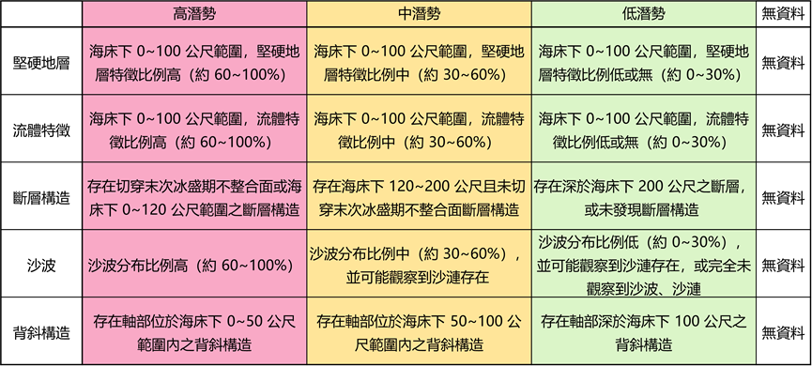

表3、潛勢評估圖欄位代號說明表。
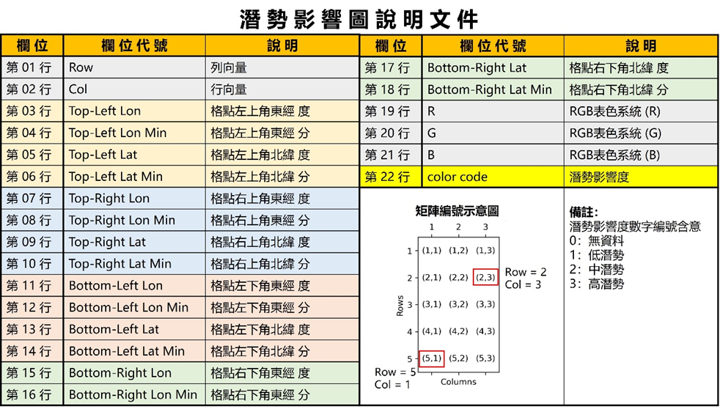

2. 成果可視化展示
- 依分析結果製作地質因子潛勢評估圖。
- 整合111-114年調查成果，分別將地質因子潛勢評估圖進行數化作業。
- 以上產出圖資需以一致的版面、圖例、坐標系統及同樣範圍呈現(若地質因子範圍具區域性，經討論後可放大版面)。

二、成果交付時程
得標廠商應於115/11/5前提交以下成果：
- 範圍內不同地質因子潛勢評估數位圖檔。
- 範圍內各地質因子潛勢評估數化表格數位檔。

三、撥款時程
1. 第一期款：契約金額50%
簽約完成後付款。

2. 第二期款：契約金額50%
115/11/5前繳交成果圖資，待工研院審查通過後付款。

